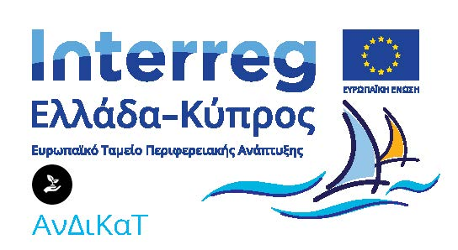

ΠΕΡΙΦΕΡΕΙΑ ΝΟΤΙΟΥ ΑΙΓΑΙΟΥ: ΕΠΙΚΟΙΝΩΝΙΑΚΟ ΣΧΕΔΙΟ (Αρ. Παραδοτέου 2.1.1)

ΠΡΟΣΚΛΗΣΗ ΕΝΔΙΑΦΕΡΟΝΤΟΣ
12 ΝΟΕΜΒΡΙΟΥ 2018

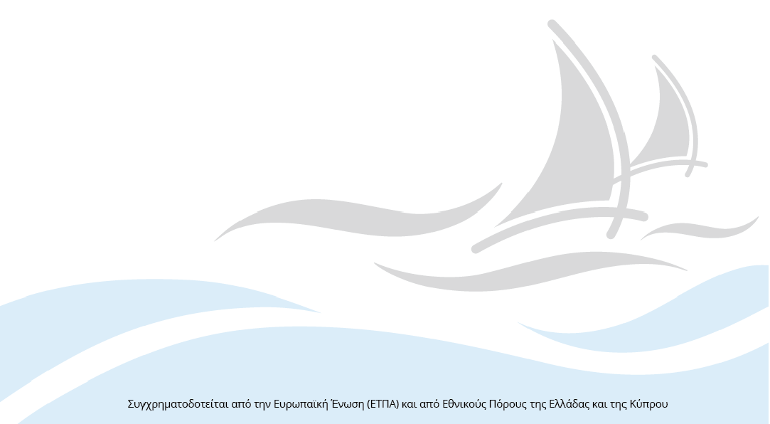

ΑΝΑΡΤΗΤΕΑ ΣΤΟ ΔΙΑΔΙΚΤΥΟ
ΑΔΑ: 7ΣΒΒ7ΛΞ-ΩΟΥ
ΕΛΛΗΝΙΚΗ ΔΗΜΟΚΡΑΤΙΑ Ρόδος, 12 Νοεμβρίου 2018
ΠΕΡΙΦΕΡΕΙΑ ΝΟΤΙΟΥ ΑΙΓΑΙΟΥ
Δ/ΝΣΗ ΟΙΚΟΝΟΜΙΚΟΥ ΔΩΔ/ΣΟΥ Αριθ. Πρωτ.: οικ. 10238

Ταχ. Δ/νση: Πλατεία Ελευθερίας 1, Διοικητήριο
Ταχ.Κωδ: 85131, Ρόδος
Τηλέφωνο: 22413 60617
URL: www.pnai.gov.gr
Email: elnikitara@otenet.gr

ΘΕΜΑ: Πρόσκληση εκδήλωσης ενδιαφέροντος για την κατάρτιση του Επικοινωνιακού Σχεδίου (παροχή υπηρεσίας) της πράξης «ΑνΔιΚαΤ: Καταδυτικές διαδρομές σε θαλάσσιες προστατευόμενες περιοχές της Ανατολικής Μεσογείου- Ανάπτυξη Δικτύου Καταδυτικού Τουρισμού».
Αναθέτουσα αρχή | Περιφέρεια Νοτίου Αιγαίου
Τίτλος παραδοτέων | 2.1.1 Επικοινωνιακό Σχέδιο
Είδος διαδικασίας | Πρόσκληση εκδήλωσης ενδιαφέροντος για την κατάρτιση του επικοινωνιακού σχεδίου της πράξης, λαμβάνοντας υπ’ όψιν:  - τις διατάξεις του ν. 4412/2016, άρθρο 118  - την απόφαση υπ’ αριθμόν 44/2018 (ΑΔΑ: ΩΕΗ97ΛΞ-ΦΚΤ) του Περιφερειακού Συμβούλιου για την αποδοχή υλοποίησης της εγκεκριμένης πράξης ΑνΔιΚαΤ  - την υπ’ αριθμ. 567/2018 απόφαση της Οικονομικής Επιτροπής της ΠΝΑ (ΑΔΑ: ΩΜΛΧ7ΛΞ-Ψ7Ρ)  - την υπ’ αριθμ. 4153/2018 απόφαση δέσμευσης πίστωσης (ΑΔΑ: ΩΗΟΖ7ΛΞ-ΣΘ6)
Προϋπολογισμός | Ο προϋπολογισμός του έργου ανέρχεται στις 2.500 ευρώ, συμπεριλαμβανομένου ΦΠΑ.
Χρηματοδότηση έργου | Η πράξη συγχρηματοδοτείται κατά 85% από την Ευρωπαϊκή Ένωση (ΕΤΠΑ) και κατά 15% από εθνικούς πόρους της Ελλάδας και της Κύπρου στο πλαίσιο του Προγράμματος συνεργασίας INTERREG V-A Ελλάδα-Κύπρος 2014-2020.
Χρόνος υλοποίησης | - Παράδοση Σχεδίου Επικοινωνίας το αργότερο σε έναν μήνα από την ημερομηνία υπογραφής της σύμβασης
Καταληκτική ημερομηνία υποβολής προσφορών | 19-11-2018
Τόπος κατάθεσης των προσφορών | Διεύθυνση Οικονομικού Δωδεκανήσου, Τμήμα Προμηθειών Περιφέρειας Νοτίου Αιγαίου
Αντικείμενο έργου αναδόχου –Παραδοτέα

Το παραδοτέο 2.1.1 αφορά:

Την κατάρτιση του Σχεδίου Επικοινωνίας της πράξης
Η Περιφέρεια Νοτίου Αιγαίου έχει την υποχρέωση, βάσει του εγκεκριμένου Τεχνικού Δελτίου της πράξης, να υλοποιήσει την λεπτομερή μελέτη και κατάρτιση του επικοινωνιακού σχεδίου της πράξης ΑνΔιΚαΤ. Το Επικοινωνιακό Σχέδιο που θα καταρτιστεί θα έχει ως βάση το αρχικό επικοινωνιακό σχέδιο που είχε κατατεθεί στην Κοινή Γραμματεία κατά την υποβολή της πρότασης και θα προσδιορίζει όλες τις επιμέρους δράσεις δημοσιότητας της πράξης, τα κοινά-στόχος, τα αναμενόμενα αποτελέσματα, το χρονοδιάγραμμα υλοποίησης και τον αναλυτικό προϋπολογισμό.

Ο ανάδοχος αναλαμβάνει την υποχρέωση της κατάρτισης του σχεδίου επικοινωνίας για λογαριασμό της Περιφέρειας Νοτίου Αιγαίου και σύμφωνα με τις προδιαγραφές που ορίζονται στον «Οδηγό Δημοσιότητας για Δικαιούχους» του προγράμματος INTERREG V-A Ελλάδα-Κύπρος 2014-2020, το οποίο θα πρέπει να παραδοθεί το αργότερο σε έναν μήνα από την ημερομηνία υπογραφής της σύμβασης.

Ο ανάδοχος, μετά το πέρας της διαδικασίας ανάθεσης, θα υπογράψει σύμβαση παροχής υπηρεσιών, στην οποία θα αναφέρεται ρητά ο χρόνος υλοποίησης του παραδοτέου, το οικονομικό τίμημα, το οποίο δεν θα ξεπερνάει τα δύο χιλιάδες πεντακόσια ευρώ (2.500 ευρώ) συμπεριλαμβανομένου ΦΠΑ, καθώς και όλοι οι όροι και προϋποθέσεις που ισχύουν και προβλέπονται στο πλαίσιο των συμβάσεων με απευθείας ανάθεση.

Προθεσμία ολοκλήρωσης υπηρεσιών
Οι υπηρεσίες του ανάδοχου θα έχουν διάρκεια έναν μήνα αρχής γενομένης από την ημερομηνία υπογραφής της σύμβασης.

Προϋπολογισμός του έργου
Ο προϋπολογισμός του έργου ανέρχεται στο ποσό των δύο χιλιάδων πεντακοσίων ευρώ (2.500€), συμπεριλαμβανομένου ΦΠΑ

Η πράξη υλοποιείται στο πλαίσιο του Προγράμματος συνεργασίας INTERREG V-A Ελλάδα-Κύπρος 2014-2020 με τη συγχρηματοδότηση Ευρωπαϊκής Ένωσης (Ευρωπαϊκό Ταμείο Περιφερειακής Ανάπτυξης, με ποσοστό 85%) και εθνικών πόρων της Ελλάδας και της Κύπρου (15%).

Η συνολική αμοιβή θα καταβληθεί εφάπαξ με την παράδοση του σχεδίου επικοινωνίας της πράξης (πληρωμή 2.500€).

Προϋποθέσεις συμμετοχής
Δικαίωμα συμμετοχής στην παρούσα πρόσκληση εκδήλωσης ενδιαφέροντος έχουν φυσικά ή νομικά πρόσωπα, τα οποία θα πρέπει να διαθέτουν:
- Πιστοποιητικό Επιμελητηρίου, με το οποίο θα βεβαιώνεται το ειδικό επάγγελμά τους.
- Φορολογική ενημερότητα.

Επιλογή αναδόχου
Η επιλογή του αναδόχου θα γίνει με βάση την πιο συμφέρουσα Οικονομική Προσφορά.

Προθεσμία και τόπος υποβολής
Η προθεσμία υποβολής προσφορών λήγει την Δευτέρα 19-11-2018, ώρα 13:00 μ.μ. Οι προσφορές αποστέλλονται ή προσκομίζονται σε έναν ενιαίο φάκελο προσφοράς στο Τμήμα Προμηθειών Δωδεκανήσου της Διεύθυνσης Οικονομικού της Περιφέρειας Νοτίου Αιγαίου, με την μορφή σφραγισμένου φακέλου:

ΠΕΡΙΦΕΡΕΙΑ ΝΟΤΙΟΥ ΑΙΓΑΙΟΥ
Διεύθυνση Οικονομικού Δωδεκανήσου,
Τμήμα Προμηθειών
Πλατεία Ελευθερίας 1, 85131, Ρόδος
Διοικητήριο

Ο ενιαίος φάκελος θα πρέπει να περιλαμβάνει 2 επιμέρους ανεξάρτητους σφραγισμένους υποφακέλους:
- Τον υποφάκελο «Δικαιολογητικά Συμμετοχής», ο οποίος θα πρέπει να περιλαμβάνει
α) φορολογική ενημερότητα,
β) πιστοποιητικό επιμελητηρίου με το οποίο θα βεβαιώνεται το ειδικό επάγγελμά του συμμετέχοντα
- Τον υποφάκελο «Οικονομική Προσφορά», η οποία δεν θα πρέπει να υπερβαίνει το ποσό των δύο χιλιάδων πεντακοσίων (2.500 ευρώ), συμπεριλαμβανομένου ΦΠΑ.

Δημοσίευση πρόσκλησης
Η παρούσα πρόσκληση θα αναρτηθεί στην ιστοσελίδα www.pnai.gov.gr και στο Διαύγεια.

Ο Αντιπεριφερειάρχης

Φιλήμων Ζαννετίδης

